
Челябинск, ул. Цвиллинга, 25
Тел./факс: (351) 700-73-21; 270-51-84
E-mail: kanikuli@inbox.ru

ЗИМНИЙ ЭКСПРЕСС
«В гости к Деду Морозу и Кикиморе Вятской»

Великий Устюг и Киров: две сказочные столицы в одном путешествии!
4 января - 8 января 2025

4 января  (в ночь с 4 на 5 января) | Отправление поезда в Великий Устюг. В дороге не скучаем: наряжаем вагоны, готовим открытки и рисунки для Дедушки Мороза, разучиваем песни и сценки.... Не забываем составить список новогодних желаний!
6 января | Великий Устюг – родина Деда Мороза
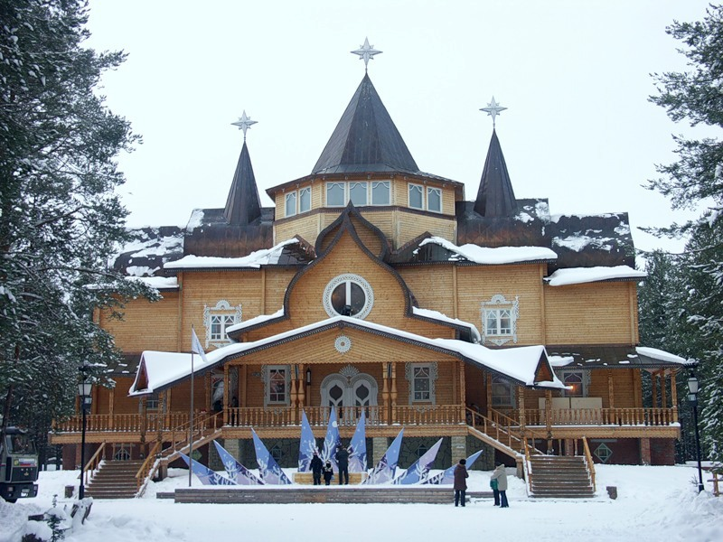 | Прибытие поезда на ж/д вокзал г. Котлас, переезд в г. Великий Устюг.  Завтрак.  ВОТЧИНА ДЕДА МОРОЗА.  Его владения расположены в северных лесах, под сенью огромных вековых елей. Здесь, где живут русские сказки, а гостей ждут с радостью и нетерпением! Открываются ворота тесовые, расступаются ели…  Ждет гостей встреча с самим добрым зимним волшебником и его сказочной свитой, а также:  - театрализованное представление у Дома Деда Мороза  - путешествие по волшебной Тропе Сказок  - экскурсия по сказочному Терему Деда Мороза (тронный зал, обсерватория Деда Мороза, комната желаний, рабочий кабинет, комната подарков, библиотека, гардеробная, комната мастериц, комната Снегурочки, детская, комната елочек…)  - встреча с Зимним Волшебником, групповые фотографии на память  - Посещение игровой развлекательной программы.  - вручение верительных грамот и сладких подарков детям  Обед.  После обеда нас ждет поездка в Великий Устюг. Гид по дороге расскажет об этом загадочном и необыкновенно красивом городе. Здесь есть стародавние купеческие особняки, Соборное Дворище - место, откуда началось строительство Великого Устюга, красивая набережная.  -«Зимние семейные посиделки» (Интерактивная танцевально – развлекательная программа). Приглашаем Вас познакомиться с новыми героями сказки Деда Мороза и зарядиться новогодним настроением! Вы станете главными помощниками Деда Мороза, который приоткроет тайну своего волшебства!  - «Центр детских фантазий» (Посещение Городской резиденции Деда Мороза). В Городской резиденции Деда Мороза у гостей появится уникальная возможность совершить сказочное путешествие во времени, где соединится время прошлого и настоящего. На пути вы сможете узнать историю праздника Нового года, кто же такой Дед Мороз, почему Великий Устюг называют его Родиной и кто его сказочные друзья, которые помогают сказку сделать былью, а быль да обыденность сказкой. В «Центре детских фантазий» создают красоту лучшие мастера города, которые раскроют вам секреты Великоустюгских народных промыслов и помогут создать удивительную вещицу на память о старинном городе.  - «Экскурсия на Почту Деда Мороза». Именно здесь Вы узнаете, что в обычной почтовой карточке таится гораздо больше смысла, чем это может показаться на первый взгляд.  Ужин. Отъезд в Киров.
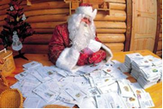

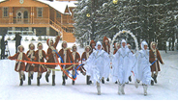
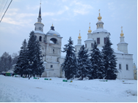
7 января | Вятская сказка. Кикиморские истории.
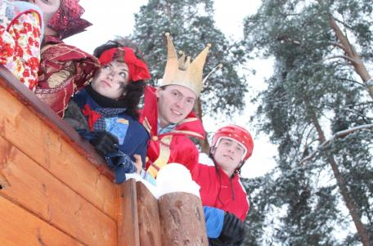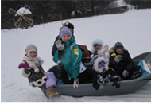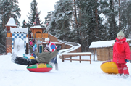 | Прибытие в Киров. Завтрак.  Недалеко от г. Кирова есть удивительное место – «ЗАПОВЕДНИК СКАЗОК» - резиденция Кикиморы Вятской, где возможно любое волшебство! Это интерактивный парк в сосновом бору, парк-аттракцион, парк-спектакль, в котором героями-актерами становятся все посетители! И еще здесь сказочно красиво!  Здесь есть комплекс чудо-гор "Зимний ледопарк", тюбинги и снегоходы, тиры и лесная крепость, музей сказочных артефактов, зеркалариум и воображариум в царстве Снежной королевы, домик Кикиморы, необыкновенные экспонаты и арт-объекты, тропа сказок в таинственном лесу, берлога Лешего…  Вас ждут интересные приключения со сказочными героями, посещение сказочных домиков, богатырские забавы и игры красных девиц, интересные приключения в волшебном лесу, ремесленный мастер-класс, чаепитие со сладостями, катание с гор на надувных «ватрушках» и «коврах – самолетах», катание на санях за снегоходом, встреча с Кикиморой Вятской и многое другое.  Обед.  Автобусная путевая информация про Киров «Кикиморские истории» (без выходов на улицу). Ждет гостей город древний, уютный и живописный! Узнаем таинственные легенды древнего города. Трансфер на вокзал.  Отъезд в Челябинск.
8 января | В пути. Продолжение развлекательной программы. Розыгрыш призов.  Прибытие поезда.
О точном расписании поезда будет объявлено дополнительно. В программе возможны изменения при сохранении всех услуг.
Стоимость на 1 человека (руб./чел.) при бронировании до 1 ноября

Стоимость тура | Дети и взрослые | Детские группы 11+1
Великий Устюг + Киров | 17900 | 18900

В стоимость тура входит:
В Великом Устюге: 3-х разовое питание, экскурсионно-транспортное обслуживание, свидетельство о пребывании на родине Деда Мороза, сладкий подарок для ребенка.
В Кирове: 2-х разовое питание, экскурсионно-транспортное обслуживание, программа в «Заповеднике сказок» - резиденции Кикиморы Вятской, в том числе катание на банане за снегоходом, катание с гор на ватрушках, мастер-класс, чаепитие.

Стоимость проезда | По ж/д  Требованию | Ребенок  (5-9 лет) | Школьник  (10-17 лет) | Взрослый | Шк. группа
Плацкарт | 4500 | 10700 | 12000 | 17300 | 11+1
Купе | 4500 | 13500 | 23900 | 25000 | нет

В стоимость ж/д проезда входит: ж/д проезд по маршруту Челябинск – Котлас – Киров – Челябинск в детском туристском поезде «Зимний экспресс» в вагоне выбранной категории, постельное белье; организация досуга в поезде, медицинское сопровождение, страховка от несчастного случая.
Ребенок до 5 лет без места в вагоне – проезд бесплатно.
Дополнительно оплачивается: горячее питание в вагоне-ресторане - 3600 руб./чел. (3-х разовое питание в поезде 05.01.2025, ужин 07.01.2025, завтрак 08.01.2025.) Для детей и школьников оплата обязательна! Взрослым - по желанию.
Необходимые документы: Паспорт или свидетельство о рождении, для школьников от 10 лет – справки со школы, для групп – мед.справки о неконтакте, мед.полис.

